Tema matematica
Pitariu Stefania
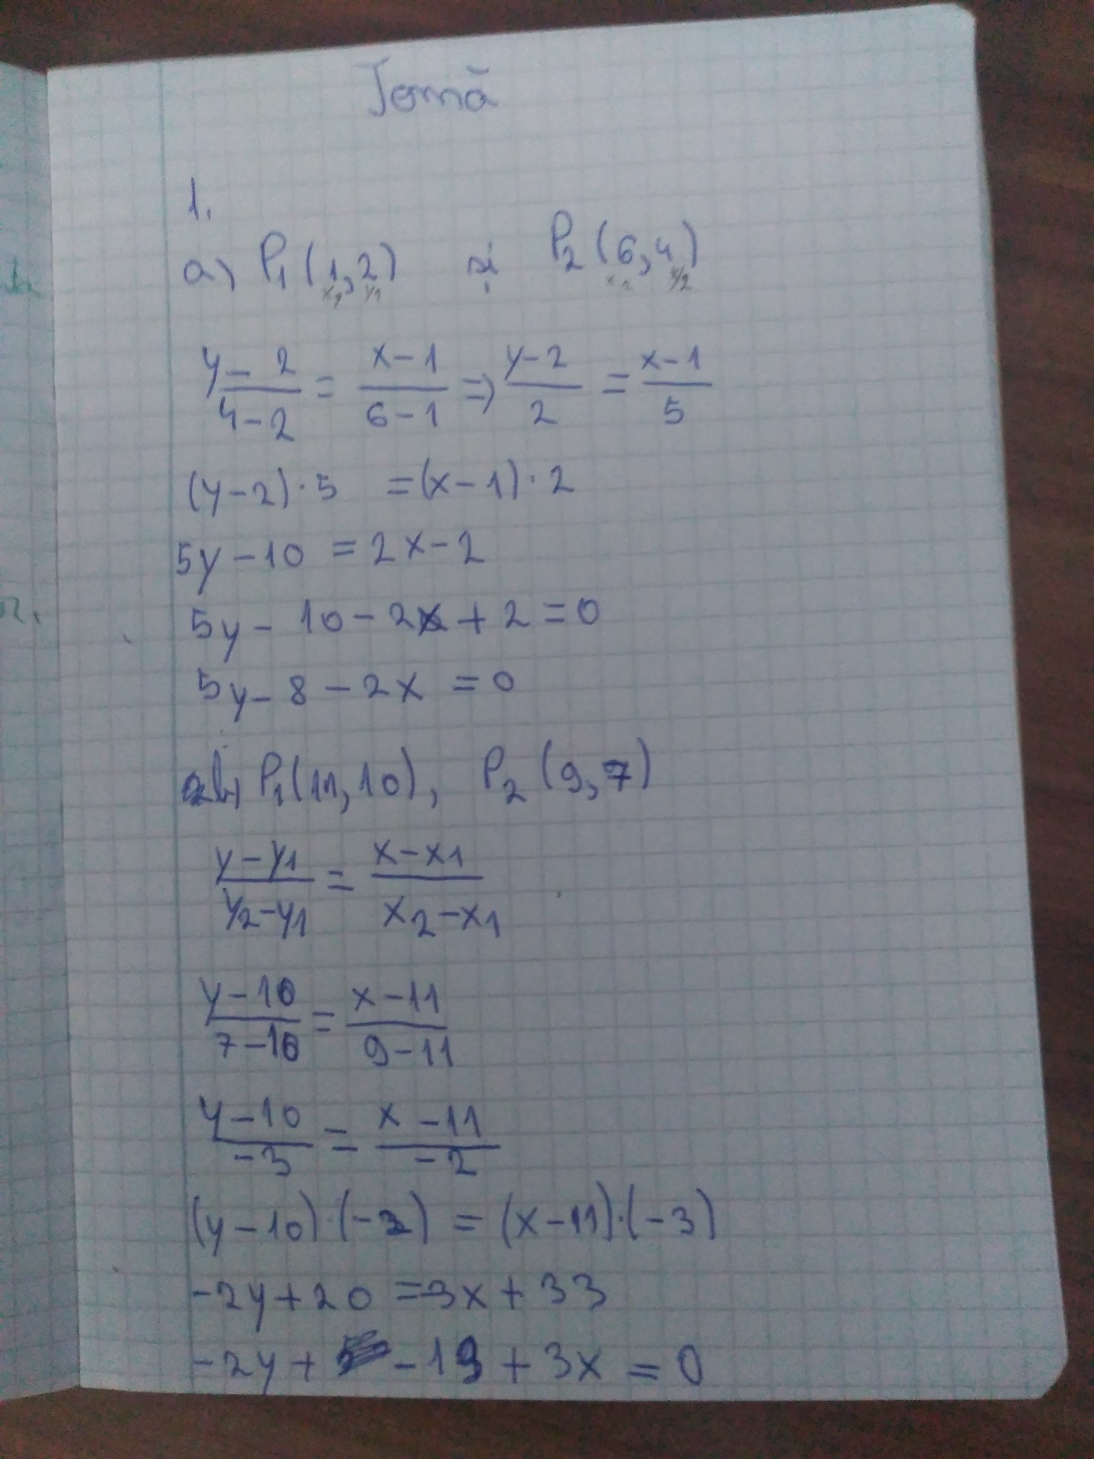
Clasa aX-a A

